Servicios familiares

Referencia en línea del obispo

**Guía paso por paso**

Esta guía lo guiará en la creación de una nueva referencia para que un miembro de su barrio comience a trabajar con un consejero de Servicios Familiares. El uso de este recurso en línea garantizará que su oficina local de Servicios Familiares tenga toda la información necesaria para comenzar lo antes posible con los servicios de asesoramiento para el individuo o la pareja.

Después de haber ingresado la referencia, un consejero se comunicará con usted para confirmar que se recibió su referencia y obtendrá cualquier información adicional que pueda tener para ellos. Si después de seguir estos pasos tiene algún problema, no dude en comunicarse con su oficina local para obtener ayuda.

Paso uno: **Acceso**

* Abra un navegador y vaya a [www.churchofjesuschrist.org](http://www.churchofjesuschrist.org) . Haga clic en **Mi cuenta y barrio** y haga clic en el botón Iniciar sesión.

* Luego ingrese su nombre de usuario y contraseña.

Segundo paso: **Vaya a Recursos para líderes y empleados**

* Haga clic en su nombre en la esquina superior derecha y seleccione **Recursos para líderes y empleados** en el menú **Herramientas y soporte** .

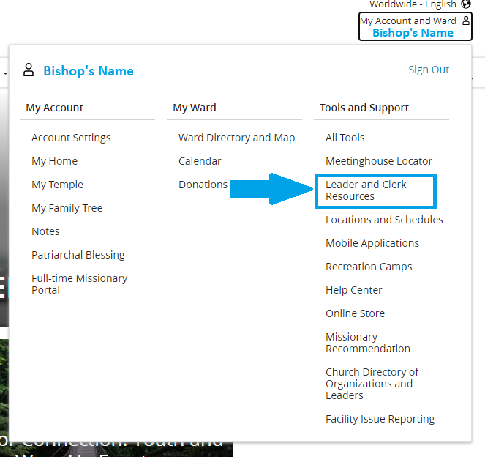

Paso tres: **Abrir panel de pedidos de recursos de bienestar social**

* Haga clic en el **otro** y seleccione **Recursos para líderes de bienestar y autosuficiencia** .

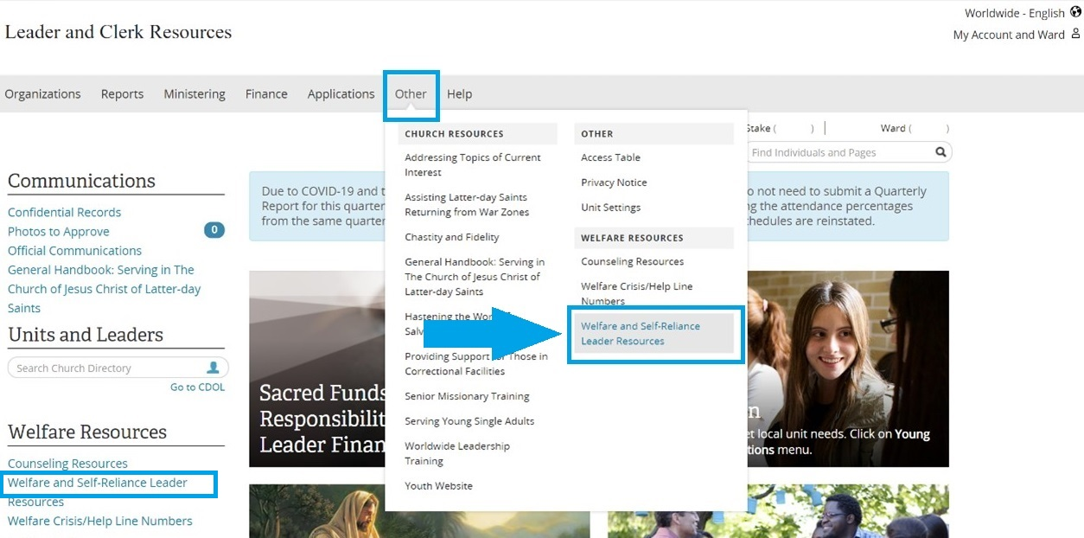

Paso cuatro: **Formularios abiertos y recursos**

* Haga clic en el botón **Formularios y recursos** en la parte superior derecha del panel.

Paso cinco: **Abrir pedidos en línea de Bishops' Storehouse**

* Haga clic en el primer cuadro del botón **Pedidos en línea de Bishops' Storehouse** en la parte superior izquierda.

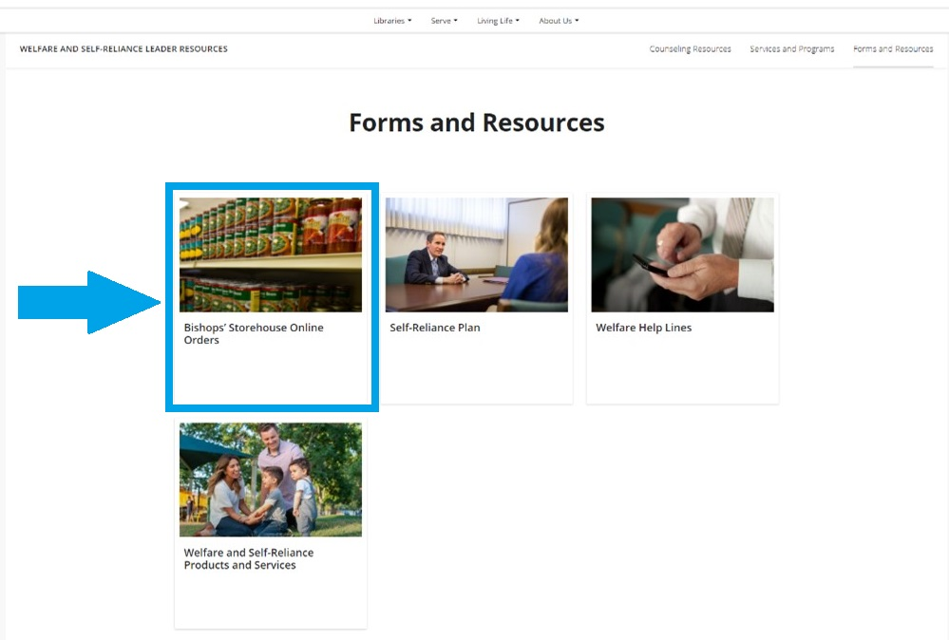

Paso seis: **Seleccionar referencia**

* Haga clic en el botón **Referencia** en la parte superior derecha.

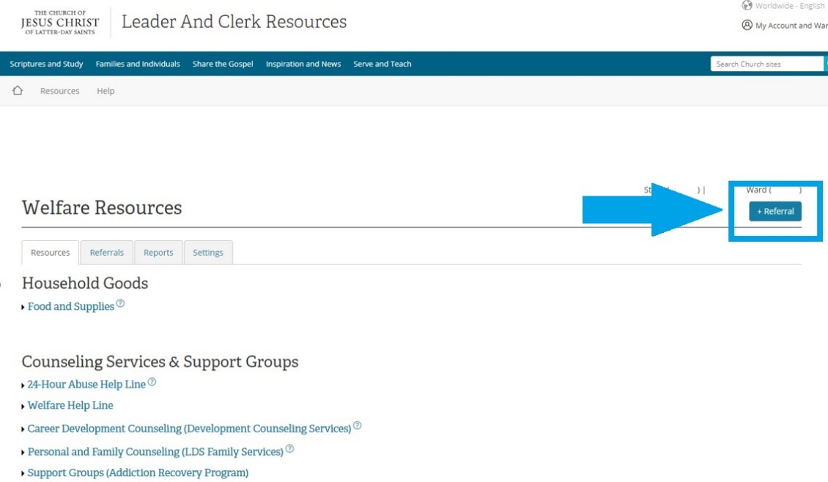

Paso siete: **Complete la referencia**

* Haga clic en el campo **Seleccionar cabeza de familia o miembro** y comience a escribir el nombre de la persona que desea recomendar. Su registro debe estar en su barrio para que aparezcan en esta lista. Luego haga clic en el nombre para agregarlo al campo.

* Haga clic en el campo **Tipo de visita** y elija una de las 5 opciones de la lista desplegable.

* El número de teléfono de los miembros se completará previamente. Si está con el miembro, confirme que es el mejor número de contacto. Luego **seleccione todos los problemas que correspondan** marcando todas las casillas correspondientes.

* Haga clic en el campo **Resumir brevemente el motivo de la recomendación** y comparta el propósito de la visita.

* Haga clic en el campo **Método de pago** y seleccione entre las cinco opciones en la lista desplegable.
  + ***NOTA: Family Services no factura al seguro. El miembro deberá enviarlo para obtener un reembolso después de pagar su factura con Family Services.***

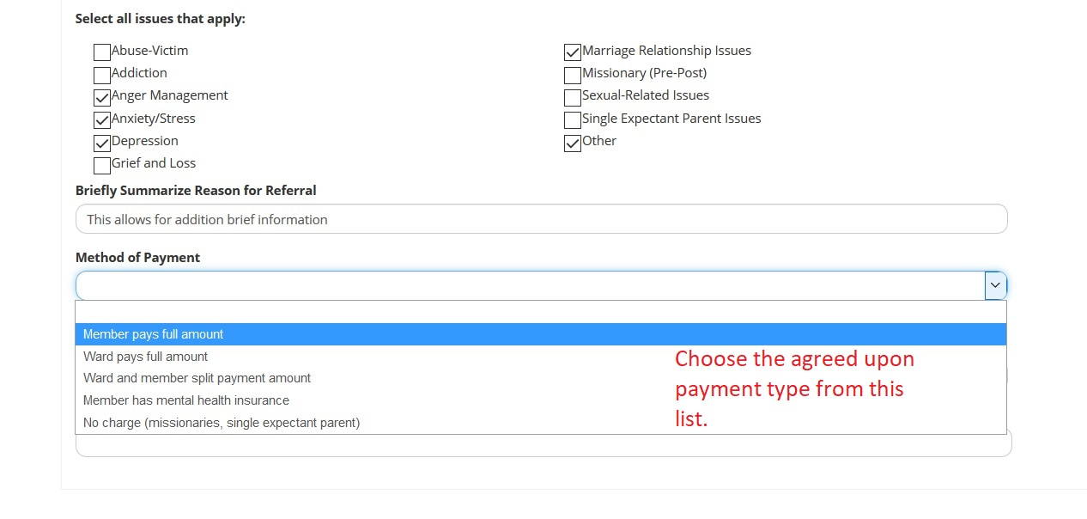

* Revise el campo **Su número de teléfono** . Puede cambiar este número según sea necesario.

* Ingrese **Por favor, especifique el** campo de mejor horario para comunicarnos con usted. Luego haga clic en Enviar.

